Patravadi Show Boat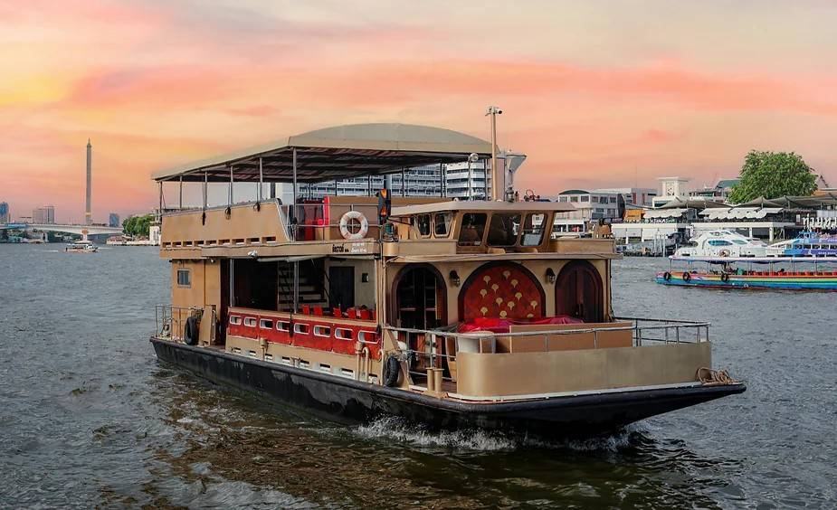PAเรือภัทราวดี

เรือภัทราวดี สามารถรองรับผู้โดยสารได้สูงสุด 40 ท่าน เรือขนาด 2 ชั้น แบบเปิดโล่งด้านข้าง ตกแต่งอย่างเรียบง่าย ให้ความรู้สึกโล่งสบาย ให้บริการในระยะทางระหว่างเอเชียทีคฯ ถึงเกาะเกร็ด ล่องเรือชมวิวทิวทัศน์ของสองฝั่งแม่น้ำเจ้าพระยา สัมผัสวิถีชีวิต วัฒนธรรมของชุมชนเกาะเกร็ด

เวลาล่องเรือเริ่ม 09.00 – 24.00 น. สามารถเลือกเวลาได้สูงสุด 8 ชั่วโมง
อัตราค่าบริการ วันที่ 1 พ.ย.2566-31 ต.ค.2567

ราคาชั่วโมงละ 13,000 บาท

เต็มวัน สูงสุด 8 ชม. 80,000 บาท

ราคานี้รวม : น้ำดื่ม,ประกันการเดินทาง,ภาษีมูลค่าเพิ่ม
ราคานี้ไม่รวม : ค่าจอดเทียบเรือ(หากมี)

Private dinner cruise
Private dinner cruise on "Patravadi Show Boat". Join us on an enchanting evening on private dinner cruise from Supatra River House. Cruising along the Chao Phraya River where you will pass the Memorial bridge, Wat Arun, IconSiam, Grand Palace, Rama VIII bridge and Pra Sumen Fort.

Pick up - Drop off: Tha Maharaj (Pier 2)

Price for 10 persons: THB 25,000 from 1 March 2024 onwards

The cruise time starts from 09.00 AM – 12.00 AM. Time can be selected up to 8 hours.
Price for 1 Nov.2023-31 Oct.2024

Price 13,000 bahts per hour

Full day Maximum 8 hrs. 80,000 bahts

The price is inclusive of VAT, Drinking water, Travel insurance

This price excludes : mooring fee (if any)

แพ็กเกจล่องเรือดินเนอร์แบบส่วนตัว

โปรโมชั่นวันที่ 1 มี.ค.-30 ธ.ค.2567

ราคาเพียง 25,000 บาท/10 ท่าน
ท่านที่ 11-20 | ท่านละ 1,800 บาท
ท่านที่ 21-40 | ท่านละ 1,500 บาท
เพิ่มเด็ก 4-10 ปี | ท่านละ 600 บาท

อัตรานี้รวม
– ล่องเรือเหมาลำ 2 ชม. 18.00-20.00 น.
– อาหาร
– น้ำดื่มและน้ำอัดลมแบบขวด

รับ-ส่ง: ท่ามหาราช https://goo.gl/maps/xmzxjaRPQZDFgz48A

TRA BOAT

Book Now

Private dinner cruise
Private dinner cruise on "Patravadi Show Boat". Join us on an enchanting evening on private dinner cruise from Supatra River House. Cruising along the Chao Phraya River where you will pass the Memorial bridge, Wat Arun, IconSiam, Grand Palace, Rama VIII bridge and Pra Sumen Fort.

Pick up - Drop off: Tha Maharaj (Pier 2)

Price for 10 persons: THB 25,000 from 1 March 2024 onwards

Additional person:
- Section 11 - 20 THB 1,800/person
- Section 21 - 40 THB 1,500/person
- Child age 4 - 10 yrs THB 600/person
- Baby age 0 - 3 yrs free of charge

Price includes:
- Set menu from Supatra River House restaurant
- Free flow soft drinks
- Insurance
- Safety Life Jackets

Price excludes:
- Corkage charge THB 600/10 persons

Additional hour: THB 6,000/hour Book now!

